OTBeTbi peiiieiiae — QeMoBepcx» ore z018 HH&OPMATIIKA x HKT npoeKT It appears that your browser does not support our web PDF viewer. You can download the PDF to view
the document.

Ozaezia ii peuienue - 9euoaepc«s ora 2o18 iiH‹fiOPMATHKA u HKT npoexz
1) b2 CIIMBOJI -> 52.16 = 832 6xT
OTBeT: 2
2) HE (xiicno > 50) = > 123, 56
u cno ueT oe = > 123
OTBeT: 1
3) ABCE=2+1+2=5
OTBeT: 2
4) noniioe xMs => D:\2013\Oce b\Xpiiaa TeMa.doc coonanx noyKaTanor Hoz6ps D:\2013\Oceiis\Hos6ps
latin XpxoaiiTeMa.doc nepeMecTiinx B Coayaaauii noyKaTanor
D:\2013\Oceiis\Hos6ps\Xpiiaa TeMa.doc
OTBeT: 1

A

3
2 4

D1-C1+1=5-2+1 = 4
OTBeT: 3
6) 3.(-2+3-4) = -9
3.(-3+2+0) = -3
OTBeT: 1
7)

A

OTBeT: AQMJI,fi,JIAJI
8) a=6
b=2
B
4
=D1—1=4 =A1+B1=7

D 5
=C1+D1=7

A

1

Ответы и решение — Демоверсия OFЭ 2018 ИНФОРМАТИКА и ИКТ проект
b=6/2.2 = 6
a=2.6+3.6 = 30
Ответ: 30
9) s=0
k=6 -> 12 = > 7 раз
s= 7.10 = 70
Ответ: 70
10) 16 20 20 41 14 21 28 12 15 35
Программа находит максимальное значение = 41
Ответ: 41
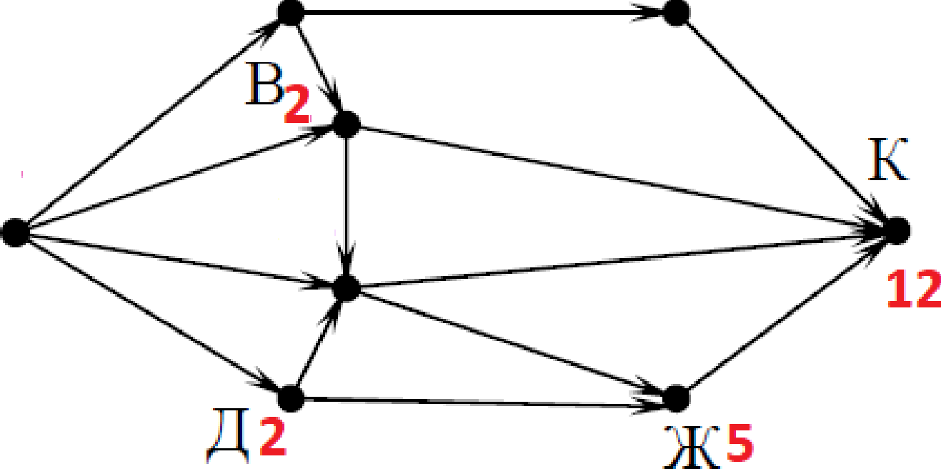
Д 1 E i

A1

Ответ: 12
12) (Категория поезда = «скорый») И (Время в пути > 36.00) Махачкала скорый 39.25
Махачкала скорый 53.53
Нерюнгри скорый 125.41
Новосибирск скорый 47.30
Нижневартовск скорый 52.33
Ответ: 5

126 0
63 1
31 1
15 1
7 1
3 1
1 1

Ответы и решение — Демоверсия OFЭ 2018 ИНФОРМАТИКА и ИКТ проект
Ответ: 1111110

65 2
64 /2
32 /2
16 /2
8 /2

4

Ответ: 21111
15)
2000 30
х 12
х = (2000.12) / 30 = 800
Ответ: 800
16) 1616 =» 888
169 =»881
116=»833
Ответ: 3
17) https://obr.org/rus.doc Ответ: 741365
18)
А Солнце b Воздух Г Солнце ЈВоздух
Б Солнце ЈВоздух ЈВода
В Солнце ЈВоздух ЈВода ЈОгонь Ответ: AFБB

